1、：参考文献

2、文献实验数据提取：

（1）：网址：[www.hepdata.net](http://www.hepdata.net)

（2）：输入文章arxiv（2301.10120）或者名字

（3）：找到需要的数据右上角下载root文件（1、2步骤是下载当前需要的数据图，或者直接步骤3下载整篇文章的全部root数据）



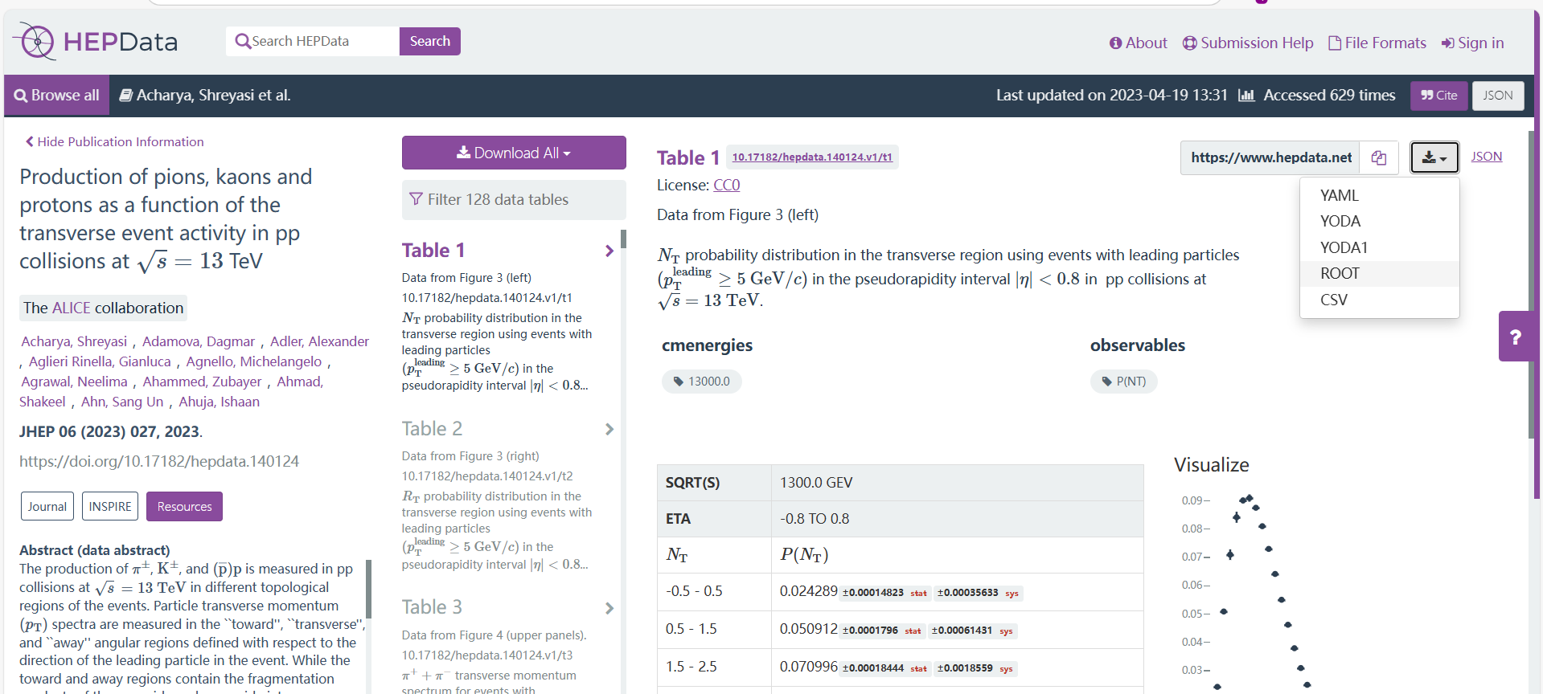



（4）：下载好的root文件，使用文件夹中的get_ppPpi_Data.c提取出来，需要修改部分名字，详细在get_ppPpi_Data.c注释中。

3、数据使用：

（1）：提取的文章数据：见drawtest.C，文件中包含有需要的数据可以试着跑一下，运行代码：root drawtest.C（即root加上文件名字）

（2）：自己的数据（hist_output.root）：可以参考draw.C和drawtest.C的区别，多出的代码部分主要是自己的数据需要经过一些处理才能变成我们需要的数据图。

4、Monash数据为：hist_outputMonash.root，是使用analyse_decayer.cxx文件输出的，因此hist_outputMonash.root里面存的直方图可以在analyse_decayer.cxx查看，以K介子为例： TH3D *hKCh_dPhi0 = new TH3D("hKCh_dPhi0", ";p_{T} [GeV];N_{ch}^{fwd}; S", nptbins, ptbin, nNchbins, Nchbin, nNTbins, NTbin);

hKCh_dPhi0->Sumw2(); list->Add(hKCh_dPhi0); //toward区域

TH3D *hKCh_dPhi1 = new TH3D("hKCh_dPhi1", ";p_{T} [GeV];N_{ch}^{fwd}; S", nptbins, ptbin, nNchbins, Nchbin, nNTbins, NTbin);

hKCh_dPhi1->Sumw2(); list->Add(hKCh_dPhi1); //transverse区域

TH3D *hKCh_dPhi2 = new TH3D("hKCh_dPhi2", ";p_{T} [GeV];N_{ch}^{fwd}; S", nptbins, ptbin, nNchbins, Nchbin, nNTbins, NTbin);

hKCh_dPhi2->Sumw2(); list->Add(hKCh_dPhi2);//away区域

这里存的是三维直方图，x轴是pT，y轴是带电粒子数，z轴是横向区域的带电粒子数（NT）。

关于名字中带有的0、1、2是三个不同区域：

if (dPhi >= 0 && dPhi < TMath::Pi() / 3) {

dPhi_segment = 0;//toward区域

} else if (dPhi >= TMath::Pi() / 3 && dPhi < 2 * TMath::Pi() / 3) {

dPhi_segment = 1;//transverse横向区域

} else if (dPhi >= 2 * TMath::Pi() / 3 && dPhi < TMath::Pi()) {

dPhi_segment = 2;//away区域

}

5、drawK.C跑出的数据是K介子的三个区域分RT的pT分布图，目前需要跑出pi、K、proton三个粒子的分区域不分RT的pT分布图，可以修改一下试试。

6、文章中的ALICE数据需要自行下载pi、K、proton三个粒子的横向区域和toward区域的pT谱，然后画出toward减去transverse的pt谱。（例如toward区域的不分NT的pi介子的pT谱是table 3）

注：1、关于粒子id：参考montecarlorpp.pdf

2、NT和RT可以转换，详见参考文献。

3、代码部分可以参考网站[ROOT: ROOT Reference Documentation](https://root.cern.ch/doc/master/index.html)或者使用ai工具。

4、可以下载个sublime写代码看起来会好一些。